**ANEXO FORMATO COMPONENTE FORMATIVO**

|  |  |
| --- | --- |
| PROGRAMA DE FORMACIÓN | Lectura crítica |

|  |  |  |  |
| --- | --- | --- | --- |
| COMPETENCIA | 210601001. Producir los documentos que se originen de las funciones administrativas, siguiendo la norma técnica. | RESULTADOS DE APRENDIZAJE | 210601001-03. Aplicar estrategias de comprensión lectora de acuerdo al tipo de texto.  210601001-04. Desarrollar una postura crítica frente a un texto entendiendo los contenidos locales que lo conforman para darle un sentido global. |

|  |  |
| --- | --- |
| NÚMERO DEL COMPONENTE FORMATIVO | 02 |
| NOMBRE DEL COMPONENTE FORMATIVO | Comprensión lectora mediante análisis crítico. |
| BREVE DESCRIPCIÓN | El componente formativo integra técnicas para comprender textos mediante análisis crítico, así como estrategias de lectura activa. Aborda la identificación de ideas principales, evaluación de argumentos y construcción de opiniones fundamentadas; asimismo, desarrolla habilidades reflexivas. De esta manera, se fortalecen competencias para interpretar textos en diversos contextos. |
| PALABRAS CLAVE | Comprensión, lectura, análisis, argumentación, crítica. |

|  |  |
| --- | --- |
| ÁREA OCUPACIONAL | Administración. |
| IDIOMA | Español. |

1. **TABLA DE CONTENIDOS** 
   1. **Técnicas de comprensión lectora**
   2. Estrategias de lectura
   3. Señales de organización textual
   4. Técnica del subrayado
   5. **Comprensión global de textos**
   6. **Comprensión específica de textos**
   7. **Análisis de oraciones**

4.1. Estrategias para identificar la intencionalidad comunicativa

4.2. Estrategias para identificar relaciones entre partes

4.3. Estrategias para identificar la idea subyacente

* 1. **Competencias de lectura crítica**

5.1. Contenidos locales del texto

5.2. Sentido global del texto

5.3. Reflexión y evaluación textual

**6. Aplicación de técnicas de lectura**

1. **INTRODUCCIÓN**



La comprensión lectora es una habilidad esencial para el éxito académico y profesional, ya que permite interpretar, analizar y evaluar la información de manera reflexiva y crítica. A través de técnicas específicas de lectura, se fortalecen habilidades como identificar las ideas principales, reconocer las señales que organizan los textos y desarrollar el pensamiento crítico.

Se presentan estrategias para comprender textos en tres etapas: entender lo que dice directamente, descubrir la información que no está escrita, pero se puede deducir, y reflexionar de manera crítica para evaluar lo planteado. El fortalecimiento de estas habilidades favorece una lectura activa que va más allá de reconocer palabras, permitiendo analizar y evaluar lo que se lee de manera necesaria en la vida académica, laboral y cotidiana.

Para comprender la importancia del contenido y los temas abordados, se recomienda acceder al siguiente video:

**Guion_Introduccion_Video_CF02_52130001**

1. **DESARROLLO DE CONTENIDOS** 
   * + 1. **Técnicas de comprensión lectora**

La comprensión lectora permite entender, interpretar y analizar la información que presentan los textos. Comprender un texto implica ir más allá de reconocer palabras; requiere identificar las ideas principales, relacionarlas entre sí y construir significados completos.

Para desarrollar esta habilidad, es importante seguir un proceso que incluye:

* Identificar la información clave y las ideas principales del texto.
* Relacionar estas ideas para entender cómo se conectan y complementan.
* Sintetizar la información en las propias palabras, lo que demuestra comprensión real.

Una manera efectiva de verificar la comprensión es expresar con palabras propias lo que se ha leído, ya sea de forma oral o escrita. Esta práctica confirma que la información se ha procesado y comprendido correctamente.

**¿Qué operaciones cognitivas se requieren cuando se busca comprender lo estudiado o leído?**



Explicar las características de algo (describir).

Identificar los elementos principales de esas características (definir).

Reconocer las distintas categorías, grupos y subgrupos a los que pertenece algo (clasificar).

Descubrir semejanzas y diferencias entre dos cosas (comparar).

Llegar a una ley general a partir de ejemplos particulares (inducir).

Realizar operaciones lógicas para llegar a conclusiones (deducir).

Separar los distintos elementos que componen una estructura (analizar).

Extraer lo más importante de un todo (sintetizar).

Para desarrollar habilidades efectivas de comprensión lectora, es fundamental aplicar ciertos principios que optimizan el proceso de aprendizaje. A continuación, se describen las prácticas esenciales que conviene tener presentes:

* La práctica diaria es el único sistema de perfeccionamiento de la lectura.
* Antes de iniciar la lectura, se debe hojear el texto. La exploración preliminar del texto es el medio ideal para mejorar la comprensión.
* Es necesario contar con condiciones óptimas para consultar los textos: buena iluminación, postura adecuada, la distancia adecuada del papel y una actitud positiva.
* Cuanto más rápido se consulta un texto, más rápido se comprende.
* Lo más importante son las ideas, no las palabras. Poner atención en captar las ideas es lo esencial.
* Resulta conveniente consultar siempre de forma activa y crítica.

La comprensión lectora efectiva requiere el desarrollo de habilidades cognitivas y la creación de condiciones favorables para el aprendizaje. A continuación, se describen los elementos fundamentales que facilitan este proceso:

* Tener un fin claro y específico.
* Tener experiencias cognitivas con la ejercitación de las operaciones del pensamiento.
* Saber organizar y estructurar la información (orden secuencial de ideas)
* Ejercitar el lenguaje como instrumento para expresar los pensamientos e ideas.
* Ejercitar la voluntad y la perseverancia para someter a los obstáculos los que opone la memoria al evocar lo aprendido.
* Lo más importante son las ideas, no las palabras. Poner atención en captar las ideas es lo esencial.
* Verificar las respuestas. Obtener una confirmación de lo que uno cree que captó.
* Trabajar en grupo, desarrollar una conducta participativa, e intercambiar información para agilizar la dinámica del estudio, donde cada uno pasa a ser parte activa e imprescindible. (el grupo enseña a asumir responsabilidades).
* Ejercitar para sacar el mayor número de ideas, porque mayores serán las posibilidades de retención.
* Realizar al comienzo explicaciones cortas recalcando los puntos principales hasta ser capaz de expresar la idea en forma más compleja.
* Expresar lo aprendido a través de: resúmenes, esquemas o mapas semánticos.
  1. Estrategias de lectura

Para desarrollar la comprensión lectora de manera efectiva, es fundamental aplicar estrategias específicas que faciliten el procesamiento y la retención de la información. A continuación, se presentan las principales técnicas que optimizan este proceso:

1. Si el texto es complejo:

* Consultar el texto con menor velocidad.
* Repasar párrafo a párrafo para procesar las ideas.
* Formar una "imagen mental" con las ideas.
* Predecir contenidos a partir de los títulos y subtítulos.
* Buscar significados de las palabras apoyándose en el contexto.
* Incentivar el pensamiento relacionando la información que se recibe al consultar el texto con conocimientos previos sobre el tema (activación de los esquemas previos).

1. Expresar con palabras propias o cambiar sustantivos y adjetivos, la idea del autor (parafrasear).
2. Organizar la historia que se consulta. Tener un orden lógico.
3. Buscar frases, palabras clave o "nexos" que sirven de señal para localizar las razones en que el autor fundamenta su tema (palabra que más se repite, nexos, etc.)
4. Discutir sobre hechos y fenómenos que se perciben, formular hipótesis y crear estrategias para solucionarlas.
5. Planificar acciones y evaluar las consecuencias.
6. Utilizar definiciones, comparaciones, y clasificaciones, etc., en trabajos, conversaciones y exposiciones diarias.
7. Explicar conceptos ya aprendidos.
8. Crear analogías (imágenes).
9. Crear situaciones para poner en práctica lo aprendido.
   1. Señales de organización textual

Los textos presentan señales que indican cómo está organizada la información y cómo se relacionan las ideas entre sí. Reconocer estas señales permite identificar la estructura del texto y facilita la comprensión de su contenido. Estas señales son:

Es fundamental reconocer cuál es la estructura lógica que el autor utiliza en la elaboración de un texto.

* Dividir el tema por subtemas o partes diferentes.
* Utilizar una secuencia temporal.
* Utilizar un procedimiento inductivo, es decir, de un hecho experimental, llegar a uno general y exponer una ley.
* Utilizar un procedimiento deductivo, es decir, de una norma o definición añadir argumentos que lo apoyan.

Los signos de puntuación cumplen funciones específicas que permiten identificar y jerarquizar las ideas dentro de un texto. Conocer estas funciones facilita la comprensión de la estructura del contenido:

* Cada párrafo contiene una idea principal.
* El punto seguido marca ampliaciones o explicaciones de esa idea, es decir, son ideas secundarias.
* La coma (,) separa explicaciones que tienen el mismo valor, ejemplos y datos.
* El punto y coma (;) equivale a un punto, pero su relación con la oración anterior es más estrecha.

**Identificar la idea principal y secundaria**

El título más breve posible representa generalmente la idea principal. También es la respuesta a las preguntas: ¿de qué se habla? ¿Qué se dice de ello?

La idea principal es lo fundamental de la materia expuesta.

Para identificar correctamente las ideas principales y secundarias, es fundamental conocer dos aspectos clave: la ubicación de la idea principal dentro del párrafo y las características de las frases secundarias que la complementan. A continuación, se desarrollan estos dos elementos:

1. Localizar la idea principal

La idea principal puede ubicarse en diferentes posiciones dentro del párrafo:

Es fundamental comprender que cada párrafo constituye una unidad de pensamiento completa. En él, el autor desarrolla una idea específica mediante una o varias oraciones relacionadas entre sí. Los párrafos inician con sangría y finalizan con punto aparte.

Según la ubicación de la idea principal, se pueden identificar tres estructuras:

**Idea al inicio:** cuando la idea principal se encuentra al principio del párrafo, su identificación resulta directa, ya que el resto del contenido desarrolla o ejemplifica esta idea inicial.

**Idea en la parte central:** en este caso, el párrafo se divide en tres segmentos:

* El primer segmento presenta una introducción o contexto que prepara al lector.
* El segundo segmento contiene la idea principal.
* El tercer segmento aclara, matiza o amplía la idea expresada en la parte central.

**Idea al final:** cuando la idea principal se sitúa al final del párrafo, es necesario consultar el texto con especial atención. La oración que contiene la idea principal funciona como conclusión general de todo lo expuesto y constituye el punto central de la argumentación.

Es posible encontrar párrafos que contengan más de una idea principal, o algunos en los que ni siquiera aparezca la idea principal; estos últimos se denominan "párrafos de transición".

**Estrategias para identificar la idea principal**

Para reconocer la idea principal de un párrafo, se pueden aplicar las siguientes estrategias:

* Formular las preguntas: ¿De qué o de quién se habla? ¿Qué se dice de ello? La respuesta a estas preguntas es la idea principal.
* Determinar cuál es la palabra que más se repite dentro del párrafo.
* Verificar que la frase principal es imprescindible dentro del párrafo; si se quita, el párrafo aparecerá trunco e incompleto. Además, identificar que la frase donde se exprese la afirmación más amplia y abstracta será siempre la conclusión y el resumen de las demás.

1. Las frases secundarias

Las frases secundarias son aquellas que refuerzan y/o amplían la idea principal.

* Son repetitivas y reiterativas; expresan con distintas palabras la misma idea de la frase principal, con el objetivo de reforzar el sentido de la misma idea.
* Son también "frases de contraste"; en ellas se contrastan ideas y se fundamenta el mecanismo de la acción dentro del párrafo.
* Estas frases ejemplifican la idea principal a través de detalles o sobre la base de casos concretos.
* Razonan y argumentan con detalles el contenido de la frase principal.
* Las frases secundarias pueden resultar confusas para el lector si no se identifican correctamente.
  1. Técnica del subrayado

El subrayado es una técnica que consiste en destacar con una línea las ideas que se consideran fundamentales de la materia en estudio.

Su aplicación facilita el estudio, la retención y la confección de esquemas y/o resúmenes. Asimismo, hace del aprendizaje un proceso activo y comprometido, mejora la atención y permite que el repaso sea más corto y eficaz.

**Estrategias para aplicar la técnica del subrayado:**

Para subrayar de manera efectiva, es importante seguir ciertas pautas que optimizan el aprovechamiento de esta técnica:

* Imagen de la pantalla de un celular con texto

  El contenido generado por IA puede ser incorrecto.Realizar una lectura general o preliminar del texto y, después de una segunda lectura, proceder a subrayar.
* Subrayar únicamente palabras clave, que incluyen el verbo, el sustantivo y el adjetivo. Se debe evitar subrayar los conectores (ilativos).
* Subrayar las ideas que correspondan a las preguntas clave para recuperar toda la información importante (antecedentes, características, definiciones, acciones, funciones, procesos, etc.)

1. **Comprensión global de textos**

La comprensión de un texto es un hecho en el que interactúan un autor, que es quien comunica unas ideas, y un lector, quien interpreta el mensaje del autor.



Para que dicha interacción sea posible, el lector debe activar los conocimientos que posee sobre el tema, las experiencias que ha adquirido a lo largo de su vida, el conocimiento que tiene de su lengua materna y la visión del mundo que ha configurado con sus conocimientos y experiencias. La comprensión de un texto o de un discurso oral siempre es un acto interactivo, no un acto unidireccional en el que un emisor comunica algo que debe ser asimilado o entendido por otro.

Para que haya una verdadera comprensión, el texto debe ser interpretado en distintos niveles:

Comprender un texto en los tres niveles mencionados se necesita de un proceso.

|  |  |  |
| --- | --- | --- |
| **SLIDE** | | |
| **Nivel literal** | Consiste en identificar y comprender todo aquello que el autor comunica de manera explícita en el texto. Esto implica:   * Comprender el vocabulario utilizado (palabras clave para el sentido del texto). * Interpretar las oraciones completas. * Analizar cada párrafo para construir una idea global del contenido.   Este nivel es fundamental para acceder a los niveles superiores de comprensión. | <https://www.freepik.es/foto-gratis/gente-tiro-medio-leyendo-juntos_36300091.htm#fromView=search&page=2&position=9&uuid=c62b4a68-4178-48de-9a5d-61b11ff99ce7&query=personas+comprendiendo+textos+literales> |
| **Nivel inferencial** | Permite interpretar la intención comunicativa del autor más allá de lo explícito. En este nivel:   * El lector deduce significados no expresados directamente. * Se realiza una lectura fluida que integra simultáneamente los tres niveles. * Solo cuando surge dificultad, se retorna al nivel literal para aclarar el sentido. * Requiere competencia lingüística y conocimientos previos del tema.   Este nivel representa el puente entre la comprensión básica y la lectura crítica. | <https://www.freepik.es/foto-gratis/mujer-leyendo-libro-usando-computadora-portatil-cama_11229376.htm#fromView=search&page=1&position=1&uuid=208544bf-c858-4f8d-b8d3-e8a2229e06f1&query=leer+el+texto+rapido> |
| **Nivel crítico-valorativo** | Implica evaluar, valorar y juzgar tanto el contenido explícito como las inferencias del texto. Este nivel requiere:   * Argumentar posiciones propias basadas en evidencias del texto. * Proyectar implicaciones y consecuencias de lo planteado. * Cuestionar la validez y pertinencia de los argumentos del autor. * Sustentar juicios con elementos textuales concretos.   El lector asume una posición crítica y reflexiva frente al discurso del autor, construyendo interpretaciones fundamentadas. | <https://www.freepik.es/foto-gratis/concepto-lectura-muchos-libros_1319896.htm> |

Tipo de textos y funciones del lenguaje

La función esencial del lenguaje es permitir a las personas la interacción y coordinación de sus acciones, mediante la comunicación de significados construidos por un emisor y destinados a un receptor. El receptor, a su vez, se vuelve emisor de los significados que va construyendo. Como herramienta de interacción y comunicación, el lenguaje tiene diferentes funciones. Estas funciones pueden ser:

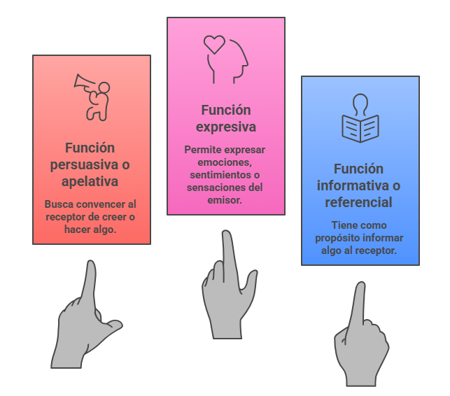

Según la intención comunicativa del autor, los textos se clasifican en diferentes tipos que corresponden a las funciones del lenguaje. En la Figura 1 se presentan las tres funciones principales del lenguaje y los tipos de textos que corresponden a cada una de ellas:

**Figura 1.** *Funciones del lenguaje y tipos de textos*

1. **Comprensión específica de textos**

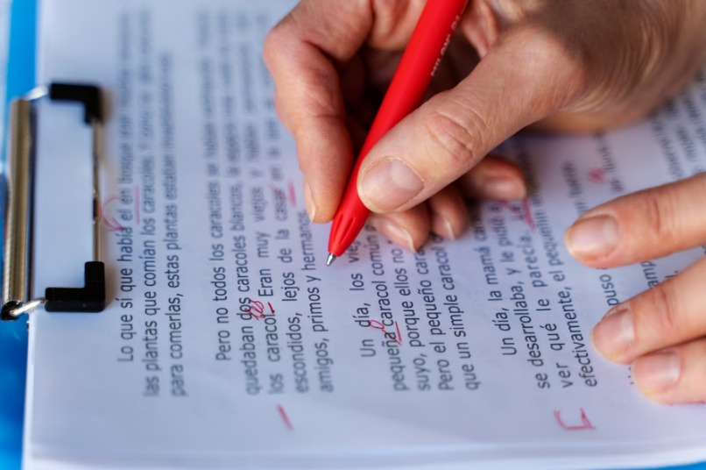

Comprender un texto en el nivel literal es comprender todo lo que el autor comunica explícitamente en él. Es entender el significado de las palabras que aparecen en él, al menos las que son indispensables para el sentido del texto. Es descifrar lo que dicen todas las oraciones que aparecen en el texto. Es comprender cada párrafo del texto.

Entender todos esos elementos del texto permite al lector llegar a una idea completa de lo que el autor ha escrito.

Cuando el lector se encuentra con una oración que no comprende, se concentra conscientemente en utilizar alguna estrategia para entender esa oración.

Cuando puede expresar la idea del autor de forma clara, vuelve al nivel de interpretación del texto, combinando los tres niveles. La comprensión de un texto es, pues, un proceso en el que hay saltos de un nivel a otro. Dentro de la comprensión específica del texto, el lector trabaja la comprensión de palabras, de oraciones y de párrafos. Dentro del proceso que realiza para comprender el texto de forma específica, el lector también da saltos entre la comprensión de oraciones, la comprensión de palabras y la comprensión de párrafos según las necesidades que le va presentando la lectura.

Es posible que un lector no comprenda el significado de una oración. Sin embargo, luego de aplicar estrategias para comprenderla, puede darse cuenta de que dentro de esa oración hay una palabra que no comprende; entonces, pasa a utilizar una estrategia para aproximarse a su significado. Cuando la entiende, vuelve a intentar comprender la oración que le causó dificultad.

Elementos que conforman un texto

Un texto es un todo; ese todo está compuesto por elementos más pequeños, que en su orden descendente son:

El texto puede tener apartados, capítulos o subtemas. Cada apartado está compuesto de párrafos. Cada párrafo está formado por oraciones. Cada oración está compuesta de palabras. Incluso cada palabra está conformada por partes.

Algunas de esas partes que forman la palabra contienen el significado principal y otras partes, como los sufijos y prefijos, poseen los significados complementarios.

Un texto tiene una estructura formal (que son las partes que tiene según el tipo de texto). El texto también tiene una estructura de ideas (que está formada por el plan de ideas que desarrolla el texto, es decir, su contenido).

La estructura de ideas es lo que se dice en cada parte del texto (en cada parte de la estructura formal). Un lector debe tener en cuenta cómo está organizado el texto, es decir, cómo está compuesto. Conocer esto lo orienta para poner en juego sus conocimientos sobre qué tipo de texto es, qué intencionalidad puede tener, qué función pretende cumplir y qué puede esperar de ese tipo de texto. Un lector también debe desentrañar la estructura de ideas del texto, es decir, sus contenidos.

Para lograr la comprensión específica del texto, el lector debe desarrollar estrategias diferenciadas según el nivel de análisis requerido:

* **Comprensión de palabras**

* **Comprensión de oraciones**

Identificar la intencionalidad de una oración es clave para comprender su significado. Para ello, se pueden aplicar las siguientes estrategias:

**Figura 2.** *Estrategias de decodificación primaria según la teoría de las seis lecturas.*

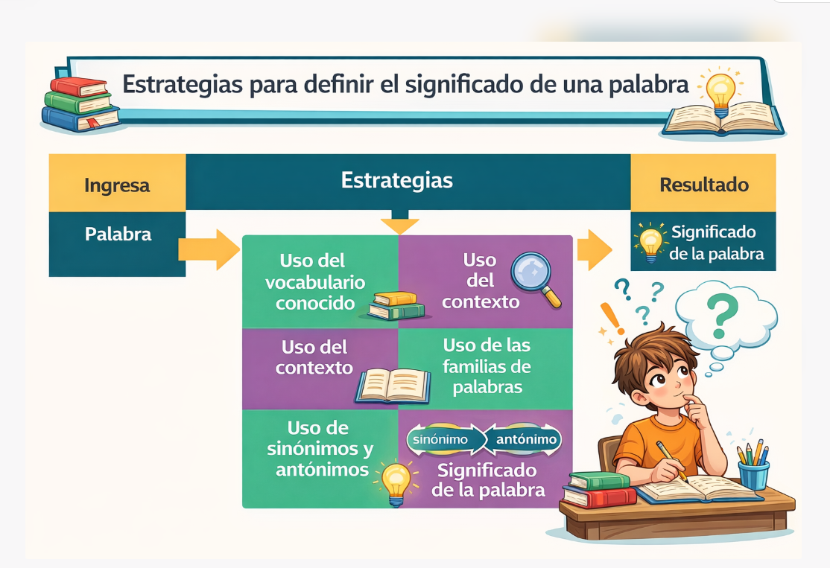

*Nota. Esquema elaborado a partir de De Zubiría (1995).*

1. **Análisis de oraciones**

La oración es la unidad de sentido menor y, a la vez, la más completa que una lengua tiene para comunicar ideas. A través de las oraciones se pueden expresar diferentes intenciones comunicativas: hechos, deseos, opiniones, dudas, preguntas, órdenes, suposiciones, sorpresas o asombros.

Para comprender una oración de manera efectiva, es fundamental identificar su intencionalidad comunicativa y analizar las relaciones que se establecen entre sus diferentes partes. A continuación, se presentan las estrategias que permiten realizar este análisis:

4.1. Estrategias para identificar la intencionalidad comunicativa

Toda oración posee una intencionalidad comunicativa que refleja el propósito del emisor. Identificar si una oración expresa un hecho, una duda, una orden o una emoción permite comprender el mensaje con mayor precisión.

Para identificar la intencionalidad de una oración, se deben seguir los siguientes pasos:

* 1. Estrategias para identificar relaciones entre partes

Las oraciones pueden estar compuestas por dos o más partes que se relacionan entre sí. Entre estas partes suelen aparecer palabras conectoras que establecen diferentes tipos de relaciones lógicas o semánticas, las cuales determinan el sentido completo del enunciado.

El procedimiento para reconocer estas relaciones comprende los siguientes pasos:

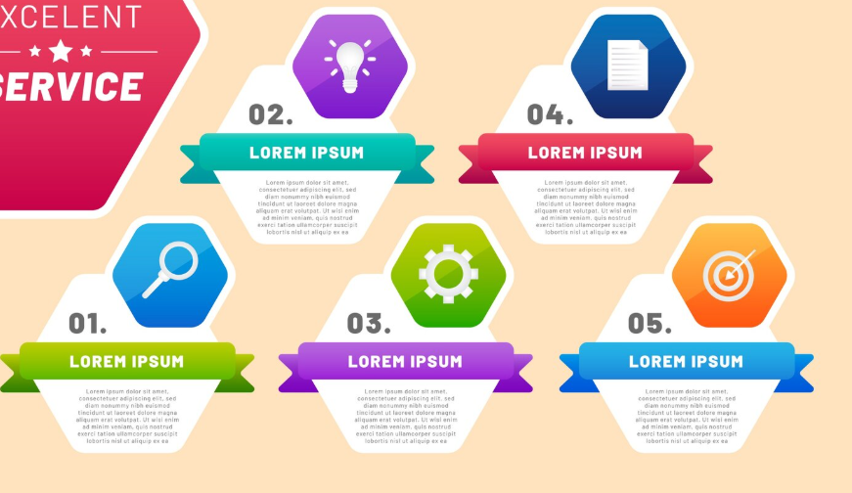

Verificar si la oración está compuesta de una, dos o más partes.

Separar cada una de las partes que conforman la oración.

Identificar la palabra que establece la relación entre las partes de la oración.

.

Definir qué papel, dentro de esa relación, está cumpliendo cada parte de la oración.

.

Determinar el tipo de relación que esa palabra está estableciendo entre las dos partes.

.

* 1. Estrategias para identificar la idea subyacente

Comprender una oración de manera profunda requiere analizar tanto su intencionalidad comunicativa como las relaciones que se establecen entre sus diferentes partes. Este análisis integral facilita la identificación de la idea completa que el emisor desea transmitir.

Este análisis integral se desarrolla mediante los siguientes pasos:

1. **Competencias de lectura crítica**



La lectura crítica trasciende la simple decodificación de palabras y la comprensión superficial de un texto. Se trata de un proceso cognitivo complejo que implica analizar, evaluar y reflexionar sobre el contenido, la estructura y el propósito comunicativo del material consultado. El Instituto Colombiano para la Evaluación de la Educación (ICFES) ha establecido un marco conceptual que identifica tres competencias fundamentales para el desarrollo de la lectura crítica, las cuales resultan esenciales tanto en contextos académicos como profesionales.

Según el ICFES (2016), la prueba de lectura crítica evalúa tres competencias:

* Identificar y entender los contenidos locales que conforman un texto.
* Comprender cómo se articulan las partes de un texto para darle un sentido global.
* Reflexionar a partir de un texto y evaluar su contenido.

Estas competencias representan, de manera general, las habilidades cognitivas necesarias para ser un lector crítico. Las dos primeras se refieren a la comprensión del contenido de un texto, ya sea local o global; la tercera corresponde a la aproximación propiamente crítica.

Es importante señalar que, las competencias se evalúan mediante textos que difieren en su tipo y propósito. La razón es que, si bien la lectura crítica de todo texto exige el ejercicio de las competencias mencionadas, estas se ejercitan de diferentes maneras en función de las características particulares del texto que se trate.

A continuación, se desarrolla cada una de estas competencias de manera detallada, identificando las evidencias específicas que permiten verificar su adquisición y las estrategias necesarias para su fortalecimiento en el proceso formativo.

5.1. Contenidos locales del texto

Esta competencia incluye la capacidad de identificar y comprender los eventos, ideas, afirmaciones y demás elementos locales que componen un texto. Su evaluación está entonces dirigida a la comprensión del significado de palabras, expresiones o frases que aparecen explícitamente en el texto. Las dos evidencias que permiten afirmar que el aprendiz ha desarrollado esta competencia son:

* 1. Sentido global del texto

La presente competencia consiste en la capacidad de comprender cómo se relacionan semántica y formalmente los elementos locales que constituyen un texto, de manera que este adquiera un sentido global. En esa medida, las preguntas que la evalúan siempre involucran varios elementos locales de un texto y exigen reconocer y comprender su articulación. Las cinco evidencias que permiten afirmar que el estudiante ha desarrollado esta competencia son:

* El estudiante comprende la estructura formal de un texto y la función de sus partes.
* El estudiante identifica y caracteriza las diferentes voces o situaciones presentes en un texto.
* El estudiante comprende las relaciones entre diferentes partes o enunciados de un texto.
* El estudiante identifica y caracteriza las ideas o afirmaciones presentes en un texto informativo.
* El estudiante identifica el tipo de relación existente entre diferentes elementos de un texto discontinuo.
  1. Reflexión y evaluación textual

Dicha competencia consiste en la capacidad de enfrentar el texto críticamente. Incluye evaluar la validez de argumentos, identificar supuestos, derivar implicaciones, reconocer estrategias argumentativas y retóricas, relacionar los contenidos con variables contextuales, etc. Las cinco evidencias que permiten afirmar que el estudiante ha desarrollado esta competencia son:

* El estudiante establece la validez e implicaciones de un enunciado de un texto argumentativo o expositivo.
* El estudiante establece relaciones entre un texto y otros textos o enunciados.
* El estudiante reconoce contenidos valorativos presentes en un texto.
* El estudiante reconoce las estrategias discursivas en un texto.
* El estudiante contextualiza adecuadamente un texto o la información contenida en él.

1. **Aplicación de técnicas de lectura**

El desarrollo de competencias en lectura crítica trasciende el conocimiento teórico y requiere su aplicación práctica en contextos reales de comunicación. Para alcanzar una comprensión autónoma y profunda de los textos, es fundamental que el lector integre diversas técnicas que le permitan no solo interpretar el discurso ajeno, sino también construir sus propias posiciones argumentadas y participar activamente en la construcción del conocimiento.

Para comprender de manera crítica y autónoma, el lector debe desarrollar cuatro capacidades esenciales que se presentan a continuación:

Estos elementos se integran en un proceso cognitivo complejo que articula disposiciones, capacidades, estrategias y competencias específicas para el desarrollo del pensamiento crítico.

**La lectura crítica como actividad cognitiva**

La lectura crítica constituye un proceso complejo que integra múltiples dimensiones cognitivas, lingüísticas y socioculturales. Su desarrollo requiere la articulación de disposiciones personales, capacidades analíticas, estrategias metodológicas y competencias específicas que permiten al lector no solo comprender el texto, sino también evaluarlo críticamente y posicionarse frente a él de manera fundamentada. Este proceso se sustenta en cinco componentes interdependientes: la disposición crítica del lector, la capacidad analítica, las estrategias de análisis, las competencias específicas y la dimensión formativa y social, los cuales se describen a continuación.

|  |  |  |
| --- | --- | --- |
| **Pestañas** | | |
| Disposición crítica del lector | * Desarrollar una actitud de indagación que busque desentrañar el sentido profundo del texto más allá de su significado literal. * Identificar las ideas subyacentes, los razonamientos y las ideologías que sustentan el discurso del autor. * Mantener una postura reflexiva que cuestione las intenciones y los propósitos comunicativos del texto. | <https://short.do/zYCZ-K> |
| Capacidad analítica | * Evitar la aceptación acrítica de las ideas presentadas en el texto, sometiendo cada afirmación al análisis riguroso. * Prestar atención a las connotaciones, los puntos de vista, las intenciones y las implicaciones presentes en el discurso. * Reconocer la lectura crítica como instrumento para acceder y dominar el registro sociocultural, proceso influido por factores sociales, políticos y culturales. | <https://acortar.link/ZGEa44> |
| Estrategias de análisis | * Aplicar técnicas de reconstrucción y análisis ideológico, cultural y semiológico para descifrar los múltiples niveles de significación del texto. * Identificar los implícitos discursivos: ideologías del autor, referentes culturales, procedimientos de razonamiento y presupuestos no declarados. * Reconocer y analizar las posibilidades técnicas y los nuevos soportes discursivos en la era digital. | <https://acortar.link/bFcSgN> |
| Competencias específicas | * Cognitivas: identificar puntos de vista, intencionalidades, argumentos y posiciones del autor frente al tema tratado. * Lingüísticas y discursivas: reconocer el género discursivo, su estructura organizativa, el registro empleado, las funciones comunicativas y los recursos lingüísticos utilizados. * Valorativas y afectivas: identificar contenidos valorativos, opiniones, presupuestos ideológicos y valores estéticos presentes en el texto. * Pragmáticas y culturales: derivar implicaciones, establecer conexiones contextuales y cuestionarse cómo las ideas del texto posicionan al lector frente a la realidad. | <https://acortar.link/hzehn1> |
| Dimensión formativa y social | * Comprender la lectura crítica como actividad cognitivo-perceptiva influida por factores socioemocionales y culturales, donde intervienen procesos lógico-simbólicos y operaciones tecnológicas. * Fortalecer la responsabilidad del lector en la construcción autónoma de sus propias ideas y en la elaboración de juicios fundamentados. * Desarrollar la tolerancia intelectual y el respeto hacia las ideas de otros como base del diálogo democrático. | <https://www.freepik.es/foto-gratis/autentica-escena-club-lectura_37155620.htm> |

Una vez extraídas las ideas principales del texto, el proceso de comprensión lectora requiere aplicar estrategias que permitan organizar la información de manera coherente y verificar la efectividad de la comprensión alcanzada. A continuación, se presenta un podcast que expone las técnicas para ordenar las ideas más importantes de un texto, mediante un proceso sistemático de revisión, agrupación y organización lógica de la información identificada durante la lectura.

**Podcast_Instruccional_CF02_52130001**

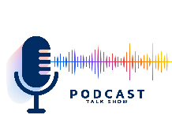

**Podcast_Instruccional_CF01_52130001**

1. **SÍNTESIS**

A continuación, se presenta una síntesis de los principales contenidos desarrollados en este componente formativo, organizados en cinco dimensiones complementarias: técnicas de comprensión lectora, estrategias de lectura, niveles de lectura, análisis de oraciones y uso de técnicas de lectura. Este esquema integra los procesos cognitivos, las estrategias metodológicas y las habilidades para desarrollar una comprensión lectora activa y crítica que permita interpretar, evaluar y construir significados en diversos contextos académicos, laborales y cotidianos.

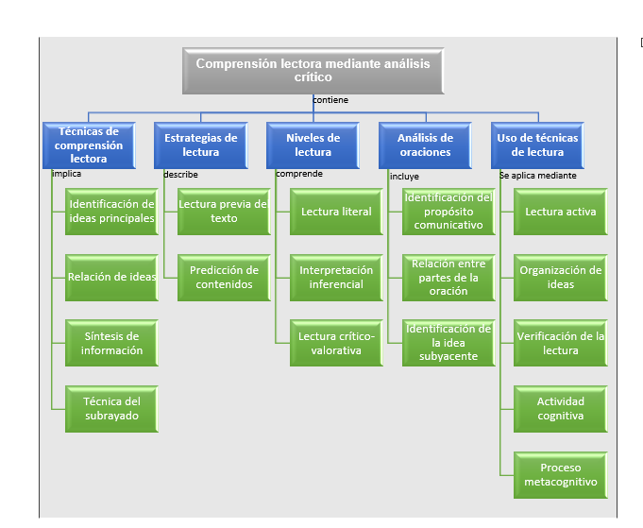

1. **ACTIVIDADES DIDÁCTICAS *(Se debe incorporar mínimo 1, máximo 2)***

|  |  |
| --- | --- |
| **DESCRIPCIÓN DE ACTIVIDAD DIDÁCTICA** | |
| **Nombre de la Actividad** | Aplicando técnicas de análisis textual. |
| **Objetivo de la actividad** | Evaluar las técnicas de comprensión lectora, los niveles de análisis textual y las competencias de lectura crítica aplicadas a diversos tipos de textos. |
| **Tipo de actividad sugerida** | **Cuestionario** |
| **Archivo de la actividad**  **(Anexo donde se describe la actividad propuesta)** | **El ejercicio siempre debe tener realimentación positiva sobre las respuestas que seleccione el aprendiz…si queda mal o bien** |

1. **GLOSARIO:**

|  |  |
| --- | --- |
| TÉRMINO | SIGNIFICADO |
| Actividad cognitiva: | proceso mental para analizar, relacionar y reflexionar sobre información. |
| Conector: | palabra que une ideas y muestra su relación. |
| Enfoque crítico: | capacidad de evaluar y emitir juicios sobre un texto leído. |
| Función persuasiva: | uso del lenguaje para influir en ideas o acciones del lector. |
| Idea subyacente: | mensaje implícito que el autor comunica indirectamente. |
| Inferencia: | conclusión obtenida a partir de información del texto. |
| Lectura crítica: | lectura reflexiva para analizar y valorar un texto. |
| Metacognitivo: | proceso para evaluar y controlar la propia forma de aprender. |
| Propósito comunicativo: | intención del autor al producir un texto. |
| Sentido global: | visión total del texto a partir de la relación de sus ideas. |

1. **REFERENCIAS BIBLIOGRÁFICAS**

Carriazo, M. M., & Martínez, L. (2010). *Curso de lectura crítica*: *Estrategias de comprensión lectora*. Autor. Ecuador.

Cassany, D. (2003). Aproximaciones a la lectura crítica: teoría, ejemplos y reflexiones. *Tarbiya:* *Revista de Investigación e Innovación Educativa*, (32), pp. 1-20. <https://revistas.uam.es/tarbiya/article/viewFile/7275/7623>

De Zubiría, M. (1995). *Teoría de las seis lecturas*: Mecanismos del aprendizaje semántico. *Tomo 1: Preescolar y primaria*. FAMDI. Bogotá, Colombia.

De Zubiría, M. (2002). *Enfoques pedagógicos y didácticas contemporáneas*. Manuscrito no publicado. <https://www.academia.edu/13959300/Enfoques_Pedag%C3%B3gicos_y_Did%C3%A1cticas_Contempor%C3%A1neas>

García, C., Gutiérrez, M. C., y Condemarín, E. (2000). *A estudiar se aprende*: *Metodología de estudio.* (4.ª ed.). Alfaomega. Chile.

Hernández, M. T., y Vélez, A. (Eds.). (2012). *Método lúdico de comprensión lectora* (Vol. 2). Fundación Lee. Colombia.

Instituto Colombiano para la Evaluación de la Educación. (2016). *Módulo de lectura crítica: Guía de orientación Saber Pro 2016-2.*

Serrano de Moreno, S., & Madrid de Forero, A. (2007). Competencias de lectura crítica: Una propuesta para la reflexión y la práctica. *Acción Pedagógica*, (16), pp. 58-68. <https://dialnet.unirioja.es/descarga/articulo/2968602.pdf>

1. **CONTROL DEL DOCUMENTO**

|  |  |  |  |  |
| --- | --- | --- | --- | --- |
|  | Nombre | Cargo | Dependencia  *(Para el SENA indicar Centro de Formación y Regional)* | Fecha |
| Autor | Jenny Paola  García Cárdenas | Experta  temática | Regional Risaralda. | 2016 |

|  |  |  |  |  |
| --- | --- | --- | --- | --- |
| Autor | Didier Andres Ospina Osorio | Asesor  Pedagógico | Regional Risaralda. | 2016 |

1. **CONTROL DE CAMBIOS**

**(Diligenciar únicamente si realiza ajustes a la Unidad Temática)**

|  |  |  |  |  |  |
| --- | --- | --- | --- | --- | --- |
|  | Nombre | Cargo | Dependencia | Fecha | Razón del Cambio |
| Autor (es) | Gloria Lida Alzate Suárez | Evaluadora instruccional | Centro de Comercio y Servicios. Regional Tolima. | Febrero de 2026 | Se ajusta el contenido del documento según Planeación pedagógica y normas APA 7 edición. |